23.04.2020
Математика
Тема: «Закрепление изученного»
Цель: закрепить умение выполнять деление многозначных чисел на двузначное
1.Работа по учебнику
1)Выполнить №251
2)Ответить на вопросы учителя
3)Решить задачу №247
2.Домашнее задание: №248, №253
23.04.2020
Русский язык
Тема: «2-е лицо глаголов настоящего и будущего времени в единственном числе. Закрепление»
Цель: закрепить знания о глаголах 2-го лица
1.Выписать из данных глаголов только глаголы 2-го лица, единственного числа: отвечаем, скучаешь, написал, учишь, кричать, стучишь, скользишь, моют, бегу, подпрыгнешь, бежишь.
2.Ответить на вопросы учителя
3.Работа по учебнику
1)Повторить правила на с.85
2)Выполнить письменно №176
4.Домашнее задание: №177
23.04.2020
Окружающий мир
Тема: «Страницы истории 1920 – 1930-х годов»
Цель: познакомиться с событиями, которые происходили в России в 1920-1930-х годах»
Основные понятия: образование СССР, стройки 1930-х годов, изменение жизни в деревне
1.Работа по учебнику
1)Прочитать текст (с.136-139) (читаем по частям)
2)Ответить на вопросы учителя
2.Прочитать вывод (с.139)
3.Домашнее задание: выполнить задания в рабочей тетради по данной теме
Рекомендация: по возможности посмотреть видеоролик на РЭШ (это тоже урок №27) и выполнить тренировочные задания

23.04.2020
Чтение
Тема: «И.С. Никитин «Русь». Образ Родины в поэтическом тексте»
Цель: познакомиться со стихотворением «Русь»
1.Работа по учебнику
1)Прочитать стихотворение (с.128-132)
2)Обратите внимание:
Чтобы воспеть Русь, поэт выбирает былинный стих. Былины воспевают богатырей – защитников страны. Могучую, как богатырь, страну поэт хочет восславить стихами, используя приёмы, присущие народной поэзии.
Стихотворение «Русь» положено на музыку, оно стало поистине народной песней.
3)Деление стихотворения на части
- Разделите текст на части, дайте название каждой
4.Домашнее задание: выразительно читать
Рекомендация: по возможности посмотреть видеоролик на РЭШ (Урок №53) и выполнить тренировочные задания

23.04.2020
Технология
Тема: «Плетёная открытка»
Цель: познакомиться с техникой выполнения плетёной открытки
1.Прочитать стихотворение
Она бывает музыкальной и дарит радостные чувства.
И юбилейной и венчальной - порой полна стихов искусных.
Возьму ее –улыбки ярки и, словно дети, скачут прытко.
Ведь предвкушением подарка всегда является открытка
2.Теоритические сведения для самостоятельного изучения
Открытка — дословно означает открытое письмо.

Сейчас открытки изготавливают из картона, также используют тонированную и тисненую бумагу, кальку, фольгу и даже шоколад.
Размеры открыток различны от самой большой (формата А2) до самой маленькой (40х60мм).
Что же касается предназначения открытки, сейчас можно встретить не только поздравительные, но и рекламные, деловые, пригласительные открытки.
Сегодня вы сделаете открытку-валентинку в технике плетения

3.Рассмотреть образец и порядок работы
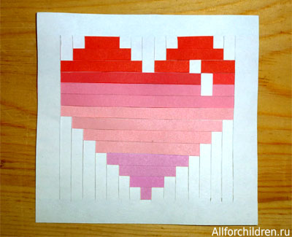

Тебе понадобятся:
- цветная и альбомная бумага;
- линейка;
- карандаш;
- ножницы;
- канцелярский нож;
- клей.
Из альбомного листа вырежи прямоугольник размером 9,5 х 9 см. Из цветной бумаги (красной, розовой) вырежи 14 полосок шириной 5 мм и длиной не менее 9,5 см (для удобства можно сделать длиннее - потом лишнее можно просто отрезать).
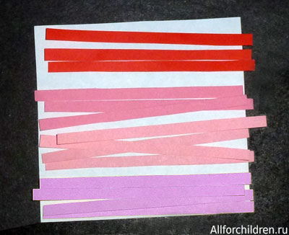
Вот схема сердечка, которое мы будем делать. Советую тебе начертить такую же карандашом на обратной стороне открытки. Для этого отступи от краёв открытки по 1 см и начерти сеточку с длиной ячейки-квадратика 5 мм. На сеточке нарисуй по клеточкам сердечко, как показано на фото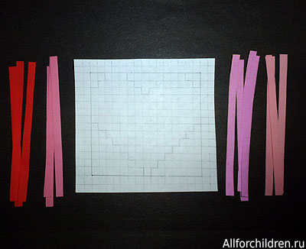
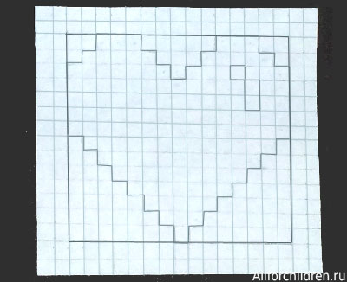
Приготовь канцелярский нож и деревянную доску, на которой можно работать этим ножом. Прорежь на открытке с помощью линейки и канцелярского ножа вертикальные прорези, отходя от края по 1 см. На фотографии выше границы этих линий обозначены тёмной рамочкой вокруг сердечка.
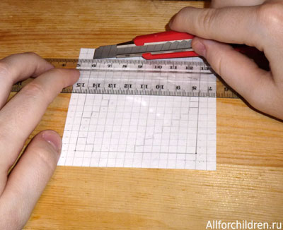
Вот что в результате получится - это основа будущей открытки (вид с лицевой стороны)
Приготовь цветные полоски и продевай их между полосками основы по заготовленному на обороте рисунку, то есть захватывая столько белых полосок, сколько указывает этот рисунок. После того, как проденешь полоску до конца, сразу закрепи её на оборотной стороне клеем, чтобы она не сдвинулась.
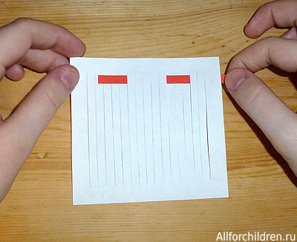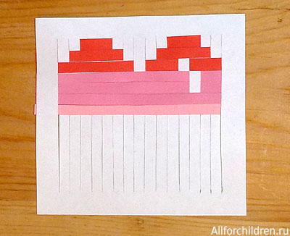
После того, как проденешь последнюю полоску, обрежь концы цветных полосок, выступающие за края листочка-основы.

Открытка готова

4.Выполнить работу
5.Домашнее задание: открытку сфотографировать и отправить учителю
Рекомендация: по возможности посмотреть видеоролик на РЭШ (Урок №13)

